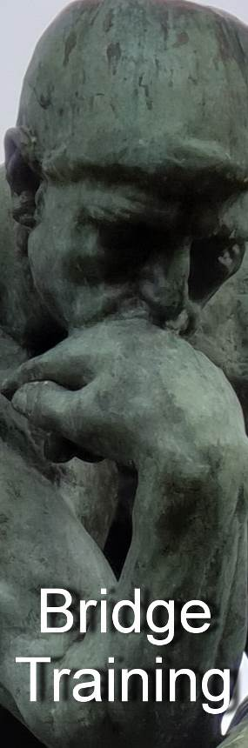
Nr. 945 1 april 2024

Vragen van ‘gewone’ bridgers over bied- en speeltechniek én over de rechten en plichten aan de gewone bridgetafel

Je kunt kiezen uit twee BridgeTrainingpakketten:

Pakket 1: Alle Bridge Trainingen en relevant bridgenieuws
Pakket 2: Alle Bridge Trainingen, relevant nieuws én Arbitrair

Alle reeds verschenen nummers staan op: www.bridgeservice.nl

Redactie: Ciska Zuur, Margriet Jansze, Mirjam Dierckxsens, Monica Vuister, Ron Jedema, Siger Seinen, Jan van Die en Rob Stravers (eindredactie)

Informatie en tips over Rekenprogramma:
Liesbeth Hoeks Vragenhoekje:
https://www.bridgeservice.nl/Bridgeservice-Vraaghoekje.html

Biedvraag Noord gever / allen kwetsbaar

Jouw noordhand: West Noord Oost Partner Zuid
♠ V 10 pas pas 1♠
♥ V 4 3 2 pas 1SA pas 2♦
♦ 3 2 pas ??
♣ A 10 9 8 7

Wat bied je na partners 2♦-rebid met deze noordhand?
a. pas
b. 2♥
c. 2♠
d. 2SA

Biedantwoord Noord gever / allen kwetsbaar

Jouw noordhand: West Noord Oost Partner Zuid
♠ V 10 pas pas 1♠
♥ V 4 3 2 pas 1SA pas 2♦
♦ 3 2 pas ??
♣ A 10 9 8 7

Wat bied je na partners 2♦-rebid met deze noordhand?
a. pas = 0 punten
b. 2♥ = 0 punten
c. 2♠ = 5 punten
d. 2SA = 0 punten

Passen (a) valt af, omdat zuids schoppenkleur zeer waarschijnlijk langer is dan zijn collectie ruiten. In het gunstigste geval zijn beide kleuren éven lang: zuid kán twee 5- of 6-kaarten hebben. Het 2♦-rebid garandeert minstens een 4-kaart ruiten en tegelijk minstens een 5-kaart schoppen. Dat maakt de schoppenkleur tot de beste/veiligste keus. Ook bij twee 5- of 6-kaarten: een schoppencontract betaalt immers hoger uit dan een contract in een lage kleur!
Nadeel van 2♥ (b) is dat partner zuid nu minstens op een 5-kaart harten rekent. Noord geeft met zijn bod een hand aan die te zwak is voor een direct 2♥-bijbod. Grote kans dat zuid met een 3-kaartje mee op 2♥ past, terwijl een 2♠-contract waarschijnlijk beter uitpakt.
2SA (d) is te veel van het goede. Met minimale openingskracht zit je samen rond de 20 punten. Dan is zelfs een 1SA-contract vaak al lastig.

Speelplanvraag a
♠ V 10
♥ V 4 3 2
♦ 3 2
♣ A 10 9 8 7

♠ A B 9 8 7
♥ 5
♦ B 6 5 4
♣ H V 6 Je bent leider in 2♠ (1♠ - 1SA - 2♦ - 2♠).

West komt uit met ♣B.

Hoe was je dit varkentje?
- Ik win de uitkomst met ♣H en speel ♥5 voor.
- Ik win de uitkomst met ♣H en speel dan ♠7 naar ♠V.
- Ik win de uitkomst met ♣A, dan ♠V voor met snit op ♠H.

Speelplanvraag b
Welk gevaar zie je en hoe bezweer je dat?
a. Er is helemaal geen gevaar. b. Inderdaad: …
Speelplanantwoord a
♠ V 10
♥ V 4 3 2
♦ 3 2
♣ A 10 9 8 7
♠ 6 5 4 3 ♠ H 2
♥ A 9 8 7 ♥ H B 10 6
♦ H V 8 7 ♦ A 10 9
♣ B ♣ 5 4 3 2
♠ A B 9 8 7
♥ 5
♦ B 6 5 4
♣ H V 6

Je bent leider in 2♠ (1♠ - 1SA - 2♦ - 2♠).

West komt uit met ♣B.

Hoe ga je dit varkentje wassen?
- Ik win de uitkomst met ♣H en speel ♥5 voor = 0 punten

- Ik win de uitkomst met ♣H en speel dan ♠7 naar ♠V
= 0 punten

- Ik win de uitkomst met ♣A, dan ♠V voor met snit op ♠H.
= 2 punten
Speelplanantwoord b
Welk gevaar zie je en hoe bezweer je dat?

- Er is helemaal geen gevaar = 0 punten

b. Inderdaad: Ik moet ervoor zorgen dat ik na deze eerste klaverslag en het troefspelen de 3e klaverslag win in dummy om dummy’s 4e en 5e klaveren te kunnen maken. Daarom moet ik in de eerste slag ♣H onder ♣A gooien en ♣6 bewaren voor de 3e klaverslag! = 3 punten

Vanuit de zuidhand tel je zes dreigende verliesslagen:
- één in schoppen (♠H);
- één harten (omdat zuid maar één hartenkaart heeft);
- vier in ruiten (in deze fase denk je nog niet aan opruimen of aftroeven);
- geen verliezer in klaveren (dankzij dummy’s ♣A).

Je MOET de uitkomst nemen met ♣A, zodat je onmiddellijk op ♠H kunt snijden… Merk op dat je met deze speelwijze (c) achter elkaar tien slagen in je zak steekt aangezien ♠H inderdaad gunstig zit.

Wie uit zuinigheid in de 1e slag ♣6 bijspeelt, kan maar drie klaverslagen maken…

Je puntentotaal is je rapportcijfer voor: Komen, Zien en Toeslaan.

